易考在线考试考生操作手册
根据宁波财经学院的考试管理要求，本次考试为双视角监控在线考试形式，考试系统为易考系统。考生需自行准备符合要求的考试设备、监控设备、网络和考试场所参加考试。考试全程需同时开启两路在线视频监控，考生须按要求将监控设备摆放到合适的位置，以满足远程在线监考的需求。
易考客户端采用考试口令、准考证号登录。4月9日模拟演练的考试口令202185。4月10日模拟演练的考试口令202016。4月11日-4月14日中午12：00考前练习的考试口令202243。4月16日正式考试的考试口令详见宁波财经学院三位一体报名系统的准考证。准考证号是三位一体报名申请表中网上报名编号的10位数字（2022******），模拟演练、考前练习及正式考试均使用该准考证号。
模拟演练是保证正式考试顺利进行的必要步骤，考生务必高度重视，至少参加一次，若未参加模拟考试，后期无法正常参加考试的一切后果由考生自行承担。
如遇考试系统技术问题请联系客户端右侧“技术支持”获得在线帮助。在线客服（AR）支持24小时回复考生；人工客服支持时间：8:00-19:00；人工客服电话010-86462004。
以下就如何下载安装易考系统客户端、在线考试操作流程、以及如何搭建第二视角鹰眼监控等具体操作进行说明。

考试环境、考试设备软硬件要求
考生应自行准备符合以下要求的考试设备和考试环境：
- 考试场所
考生应选择安静、光线充足、独立的空间独自参加考试，不可在公共场所（如公共教室、图书馆、咖啡馆、办公室等）进行考试。
考试全过程严格禁止其他人员出入考试场所。
- 用于在线考试的电脑
- 安装易考客户端需要带正常上网功能的电脑，电脑操作系统要求为Win7、Win10或Mac OS 10.14及以上；推荐配置：cpu：i7；内存16G；最低配置：cpu：i5，内存8G（推荐使用Windows系统笔记本电脑）；
- 考试用电脑具备可正常工作的摄像设备（内置或外置摄像头均可）；可正常使用的音频输入（麦克风）和音频输出（扬声器）功能，且电脑处于非静音状态，禁止使用耳机耳麦设备；
- 考试期间将全程使用摄像头，需确保电脑摄像头开启，无遮挡；
- 如使用笔记本电脑请保持电量充足，建议全程使用外接电源；
- 进入考试系统前应关闭电脑上与考试无关网页和软件，包括安全卫士、电脑管家、暴风影音及各类通讯软件（微信、QQ等），以免由于被动弹窗导致被系统判定为作弊；如有直播软件，须提前卸载；
- 考试全程不可以使用触屏设备，必须使用键盘输入。
- 用作第二视角鹰眼监控的手机
  - 带正常上网功能的智能手机，必须带有可正常工作的摄像头（推荐安卓手机）。
  - 监控设备推荐使用的浏览器要求如下：
设备 | 智能手机
操作系统 | iOS | Android
系统版本 | iOS 11.0.2+ | Android 10+
浏览器 | Safari 13+ | 最新版Edge浏览器  Chrome 70+
摄像头 | 有 | 有
特别提醒：强烈建议考生使用推荐的浏览器登录监控；如考生自行选用其他浏览器导致监控效果不佳，由考生自行承担后果；
  - 手机支架：将手机固定摆放，便于按监控视角要求调整到合适的位置和高度；
  - 确保手机电量充足，建议全程使用外接电源；
  - 手机开启第二视角鹰眼监控前应关掉与考试无关应用的提醒功能，避免来电、微信、或其他应用打断监控过程；如果第二视角鹰眼监控被打断或者网络卡死，可以使用4G流量，重新扫码登录。
- 网络条件要求
- 考试场所应有稳定的网络条件，支持考试设备和监控设备同时联网；
- 网络带宽不低于20Mbps，建议使用带宽50Mbps或以上的独立光纤网络；
- 每位考生网络上传速度不低于2MB/s；
- 建议考生准备4G等手机移动网络作为备用网络，并事先做好调试，以便出现网络故障时能迅速切换备用网络继续考试；通常，一场2小时的考试，作答电脑+第二视角监控手机全部使用流量大概需要4-5个G的流量。
特别提醒：考试期间如发生网络故障，易考系统会即时提醒考生，请考生在看到异常提示后迅速修复网络故障。网络故障解决后，考生可重新进入考试继续作答，易考系统有断点续考功能，网络故障发生之前的作答结果会保存。因考生自身的考试设备或网络故障导致考试时间损失的、或个人原因无法完成考试的，将不会获得补时和补考的机会，由考生自行负责。

易考客户端下载、安装和调试

易考客户端安装
使用电脑下载客户端（下载链接：https://eztest.org/home/entry/），手机无需安装。
请考生打开客户端下载链接根据电脑的操作系统类型下载对应的客户端安装包（Windows版或Mac版），下载界面如下图1所示。
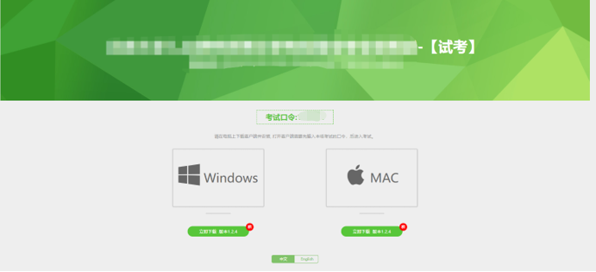
（图1）
易考客户端适用于Windows（推荐Win7、Win10）或Mac OS（10.14以上）操作系统。
客户端安装包下载完成后，以Windows考试设备为例，使用解压缩软件解压缩后，双击安装包即可安装易考客户端，如下图2所示。
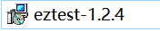
（图2）
点击“下一步”，推荐使用默认路径安装客户端。安装完成后，桌面上将会显示“eztest”图标，如下图3所示。
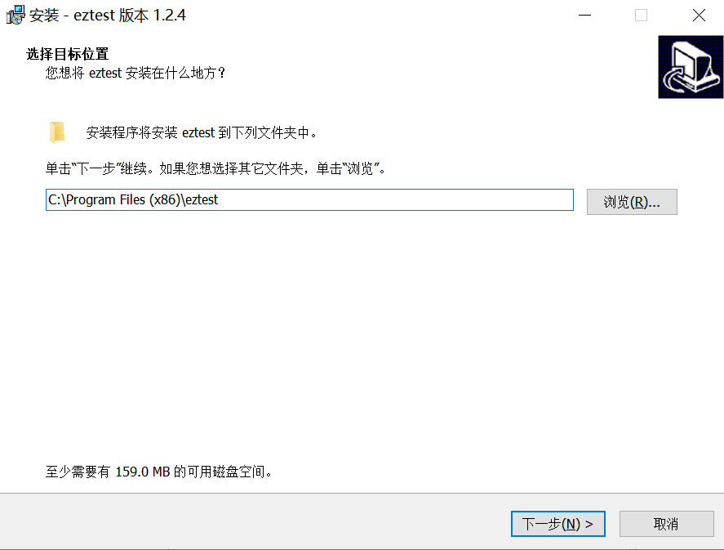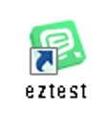
（图3）

调试摄像头和麦克风
双击运行“eztest”程序，在客户端登录界面输入考试对应的的口令（如下图4所示）。
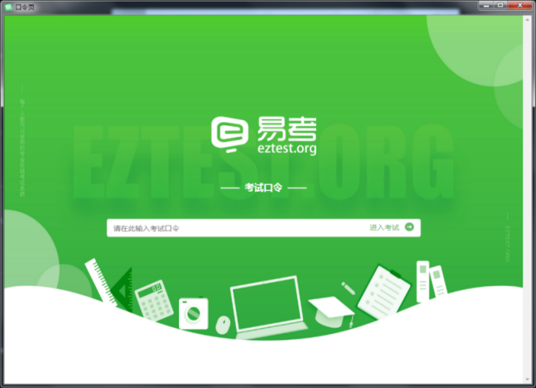
（图4）
点击“调试设备”测试本机摄像头、麦克风是否可用（如下图5所示）。如你能清晰地看到摄像头图像，说明摄像头调用正常（如下图6所示）；点击“检测麦克风”和“播放音频”，如你能清晰地听到自己的声音，说明麦克风调用正常（如下图6所示）；即可登录考试。考试全程禁止佩戴耳机耳麦设备。
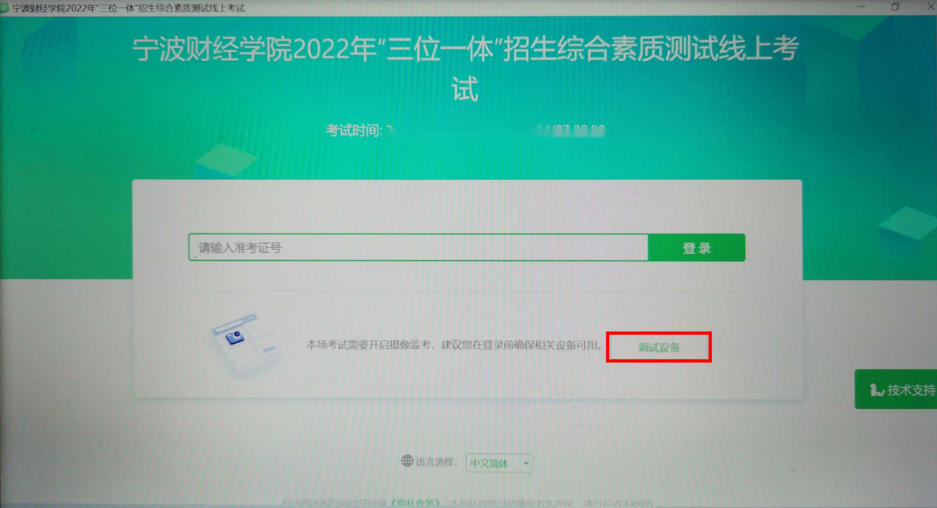
（图5）
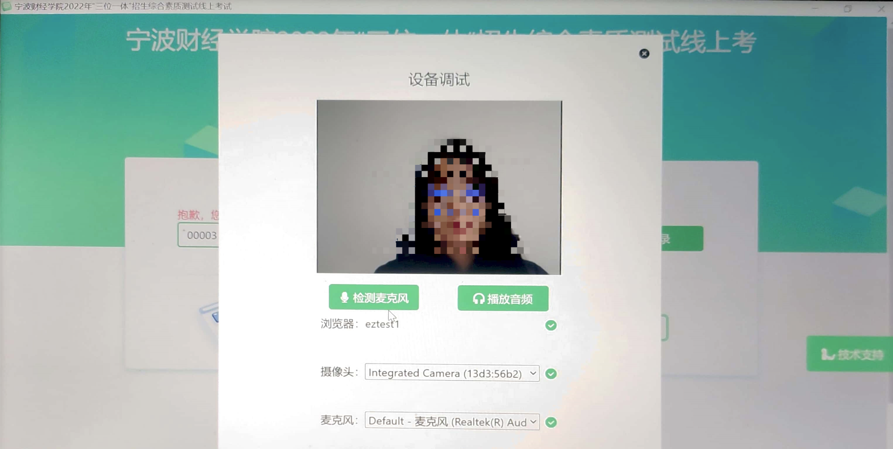
（图6）

易考在线考试流程

易考客户端登录
- 双击运行“eztest”程序，在易考客户端界面输入考试对应的口令；
- 根据考试须知，在允许登录的时间段内，输入准考证号登录（如下图7所示）。
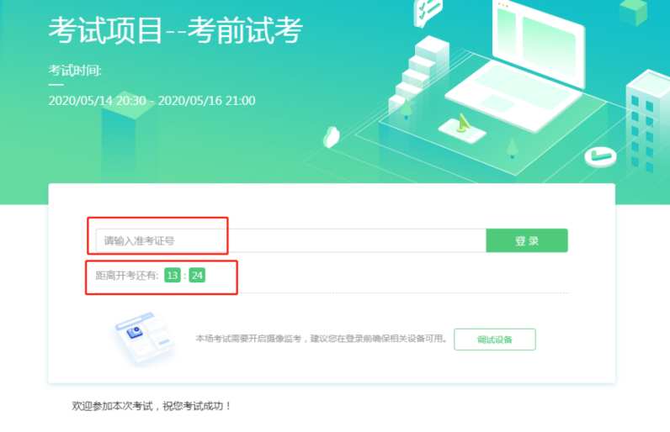
（图7）
注：若未到允许登录时间，则界面上会提示考生当前距离开考时间还有多久。

信息确认及拍照
- 完成登录后，考生确认自己的基本信息，阅读隐私政策后，勾选阅读并接受（以实际考试基本信息为准，下图仅为样图），点击“确定”继续（如下图8所示）；
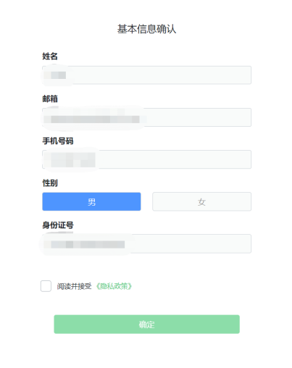
（图8）
- 阅读诚信考试承诺书，点击“我同意”。（如下图9所示）
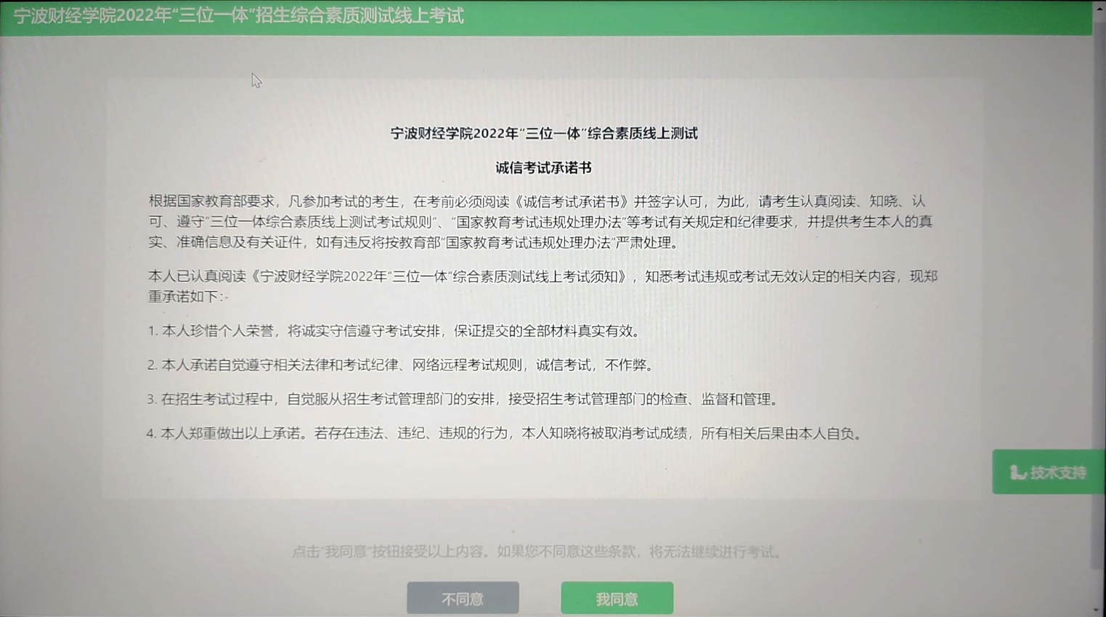
（图9）
- 进入考试后，系统会提示考生拍摄个人正面照。
务必确保拍照时光线充足、图像清晰。照片应包括考生完整的面部（需露出额头和耳朵）和肩部。（如下图10所示）。
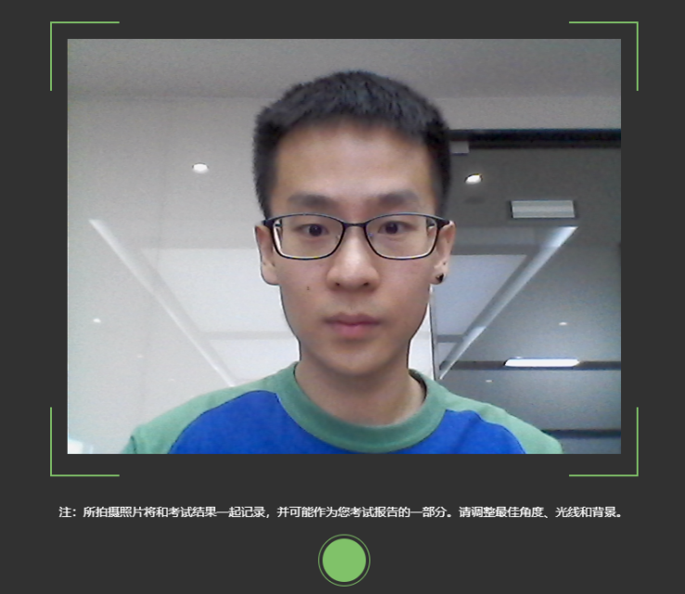
（图10）

开启第二视角鹰眼监控
  - 进入考试后，考试设备上会显示第二视角鹰眼监控二维码。使用智能手机扫描二维码（如下图11所示）；
注：以下呈现的所有二维码仅供展示，请以实际考试中获取的二维码为准。
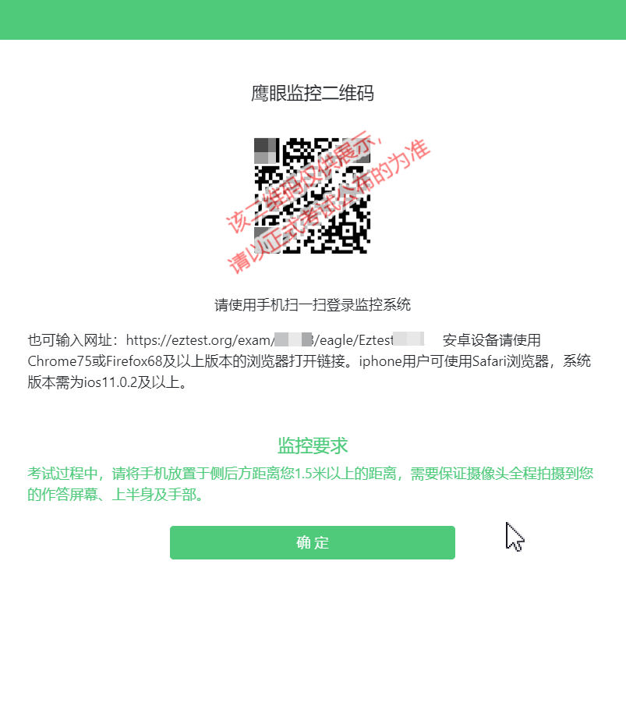
（图11）
  - 如使用iOS设备（iPhone、iPad）作为监控设备，扫描二维码后依据提示使用Safari打开第二视角鹰眼监控。如使用安卓手机扫描二维码后选择使用推荐浏览器（谷歌）登录第二视角鹰眼监控（如无法下载谷歌浏览器，也可使用最新版edge浏览器）。打开第二视角鹰眼监控后点击“进入监控”，进入下一页（如下图12所示）；
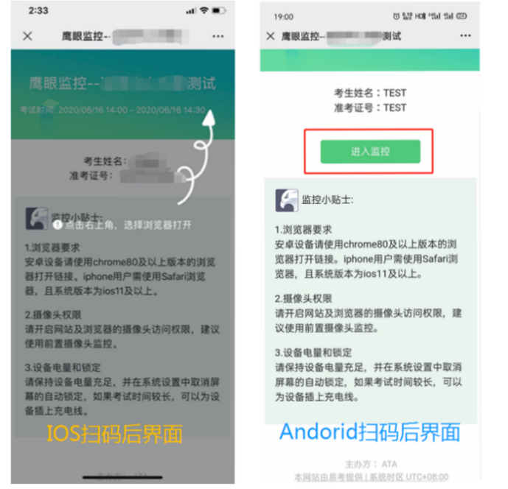

（图12）
3）允许eztest.org访问相机（如下图13所示）；
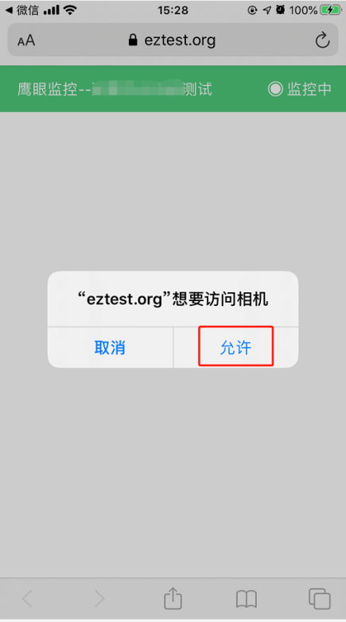
（图13）
4）将监控设备摆放到合适的位置，建议的监控视角效果如下图14所示。具体要求可参考第二视角鹰眼监控架设要求。
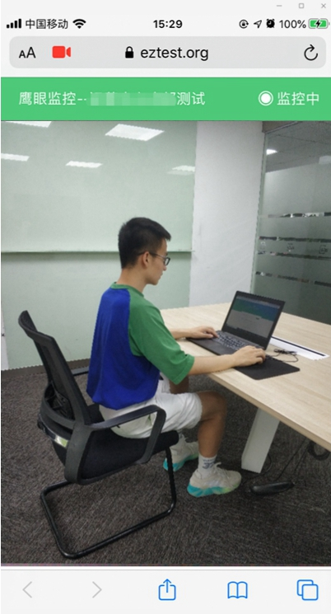
（图14）
- 第二视角鹰眼监控开启且按照要求摆放后，在考试主设备的界面上点击“确定”（如下图15所示）；
（图15）
- 考中若出现网络故障，修复网络后，在考试主设备答题界面点击下图中标示的图标重新打开第二视角鹰眼监控二维码，使用智能手机重新扫描并登陆第二视角鹰眼监控（如下图16所示）。（注：正常情况下，考生作答时，点击下图鹰眼标识会出现考生活动的画面。如果出现了二维码，说明考生第二视角已经掉线）。推荐考生作答电脑连接有线网络或无线网络，第二视角鹰眼监控手机关闭wifi,选择4G数据流量连接，避免同时断网的情况发生。
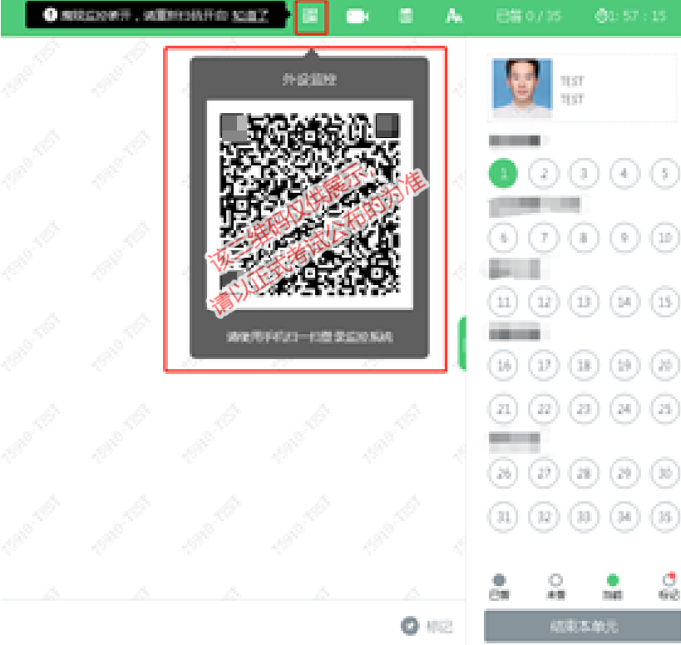
（图16）
7） 用作第二视角鹰眼监控的设备应设置为在充电时永不息屏，设置方式如下：
（1）iOS设备：在设置-显示与亮度-自动锁定内，设置为“永不”。
（2）安卓设备：安卓手机需先开启“开发人员选项/开发者选项”，由于每个品牌机型的开发者选项操作步骤不同，请自行百度搜索本人手机品牌的开发者选项如何开启。开启开发者选项后，在开发者选项内，开启“不锁定屏幕（充电时屏幕不会休眠）”。
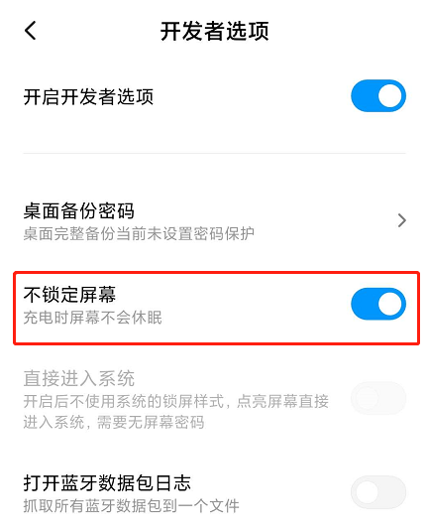
8）考试结束后，在考试主设备上结束考试的同时，第二视角鹰眼监控会自动关闭。

答题及交卷
1）阅读考试说明，时间2分钟（如下图17所示）。
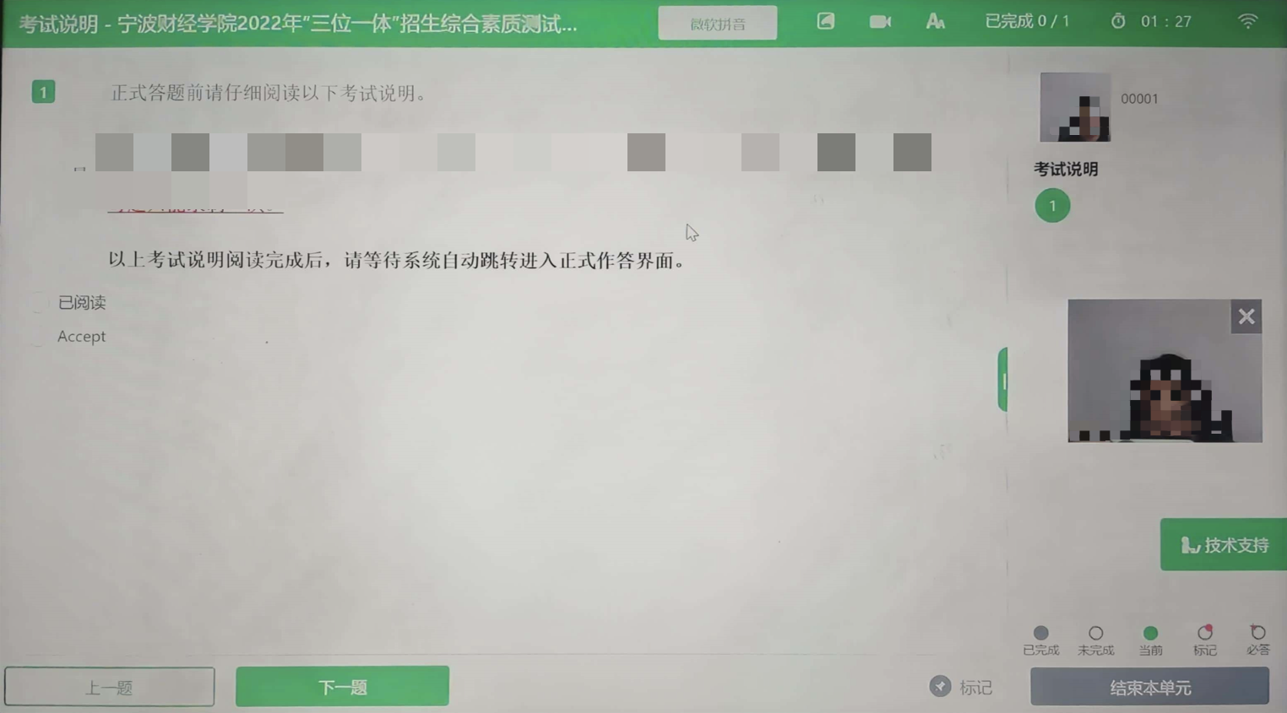
（图17）
2）进入第一题的读题界面，读题时间3分钟（如下图18所示）。
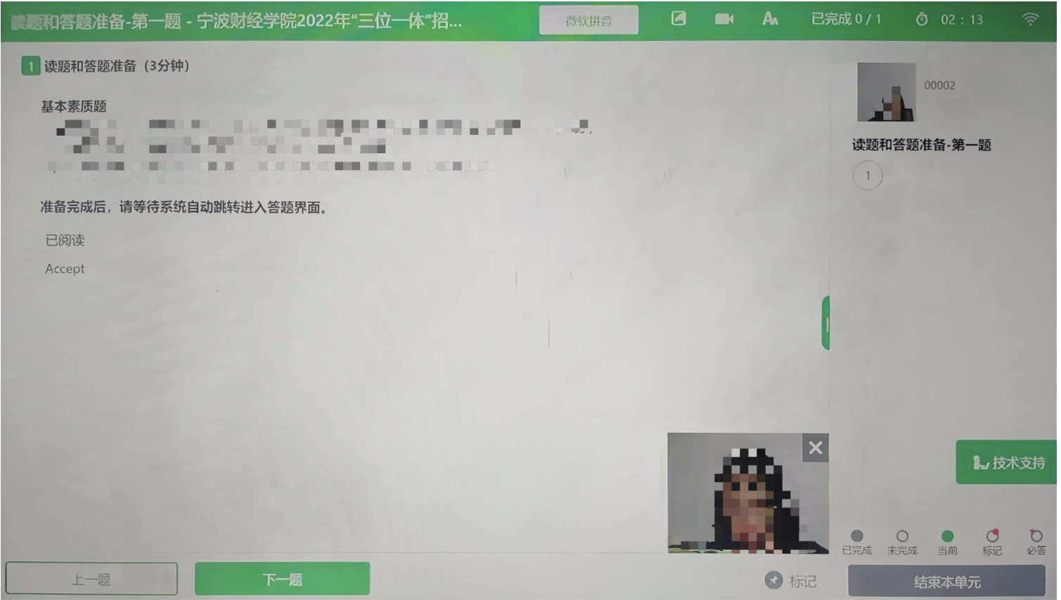
（图18）
3）3分钟之后，进入第一题的答题界面，点击“开始录制”，再开始答题，答题时间4分钟（如下图19所示）。考生不得点击下方的“结束录制”按钮。
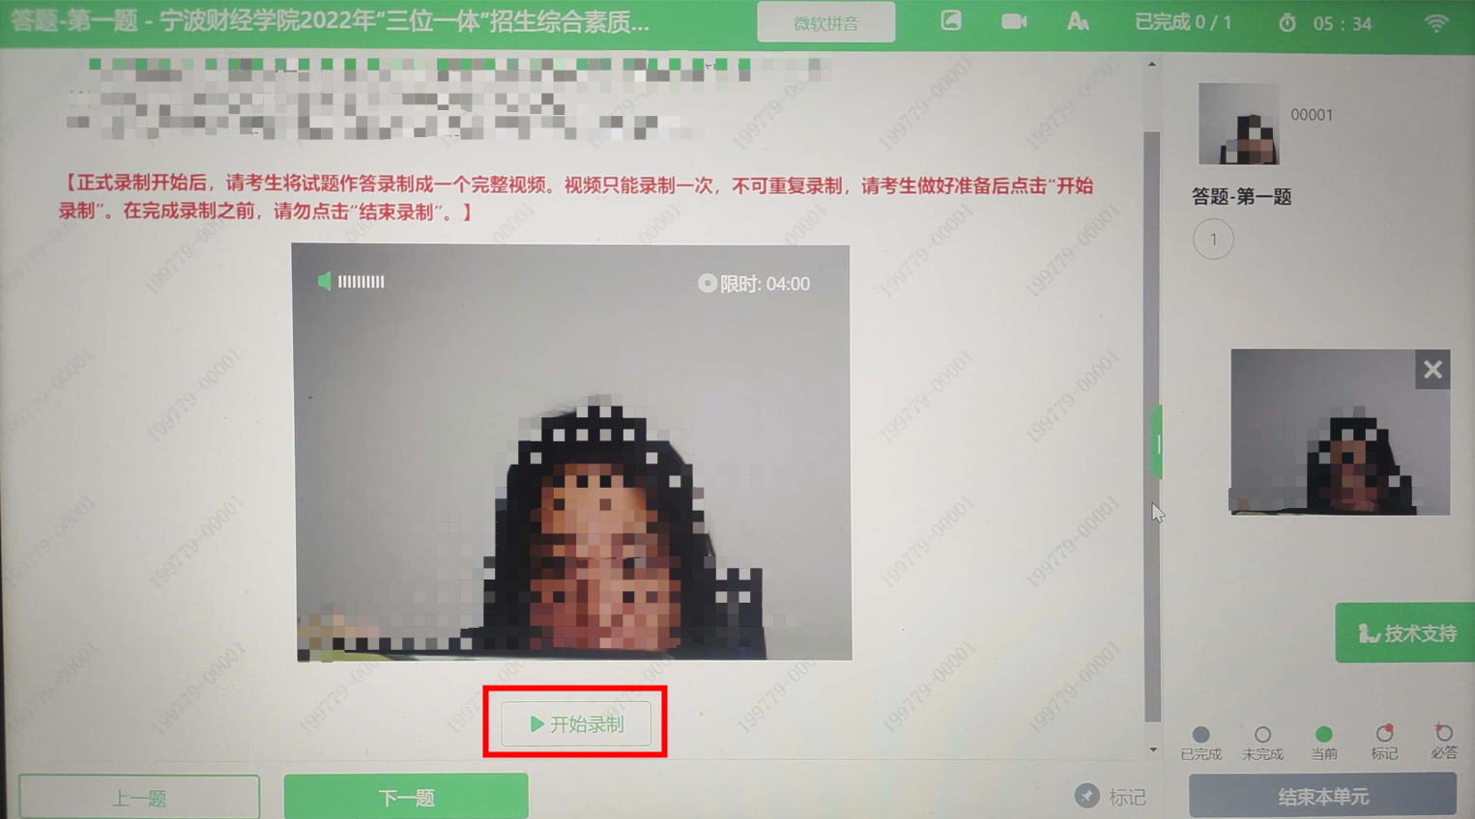
（图19）
4）4分钟之后，自动上传视频，会显示上传成功（如下图20所示）。
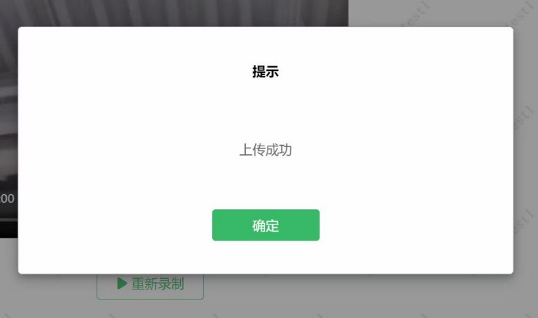
（图20）
5）点击“下一题”，进入第二题的读题界面，读题时间3分钟（如下图21所示）。
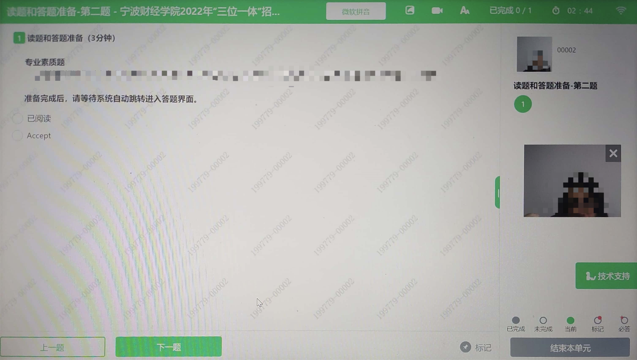
（图21）
6）3分钟之后，进入第二题的答题界面，点击“开始录制”，再开始答题，答题时间5分钟（如下图22所示）。考生不得点击下方的“结束录制”按钮。
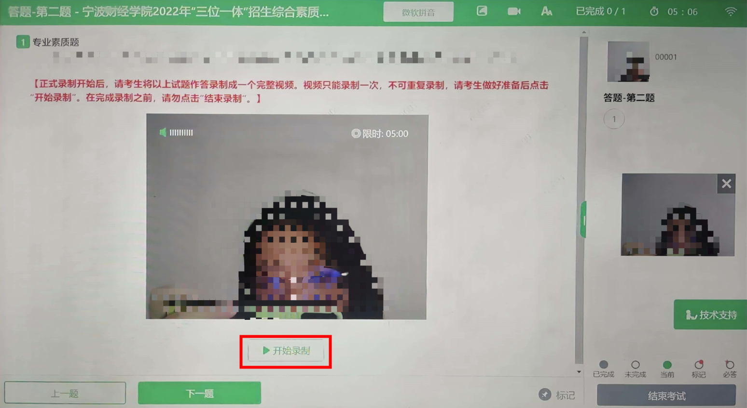
（图22）
7）5分钟之后，自动上传视频，会显示上传成功（如下图23所示）。
（图23）
8）出现“感谢您完成测试”页面，本次考试结束（如下图24所示）。
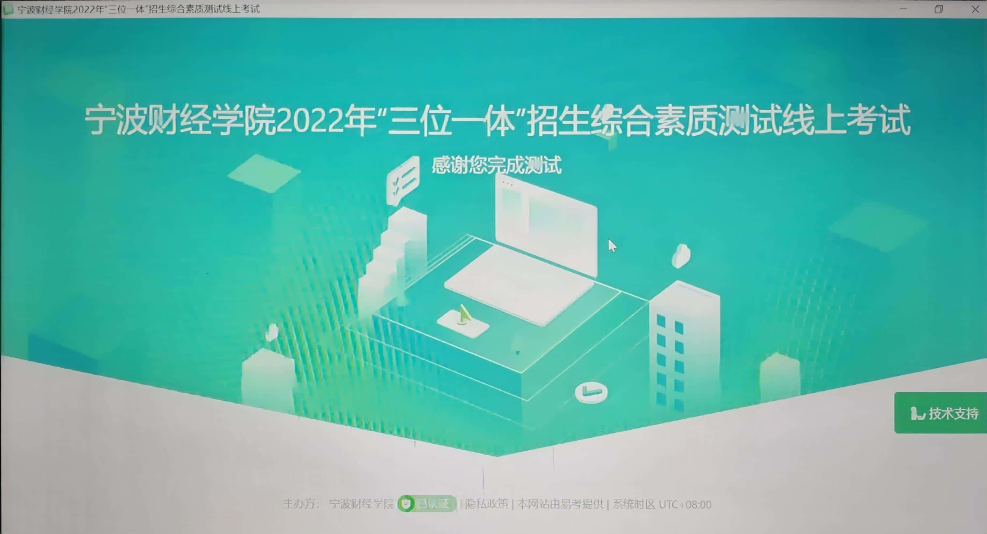
（图24）
9）若在考试过程中如遇到设备或操作等技术问题，可点击“技术支持”获取帮助（如下图25所示）。技术支持仅解答考试系统相关的问题；严禁向技术支持透露或咨询与考试内容有关的问题。
（图25）
10）在线考试开启监控（即第一视角监控）的情况下，要求考试设备的摄像头保持正面面对考生。建议考生的完整的头部、肩部处在监控范围内，并露出双耳（如下图26所示）。考试设备四周光线充足、均匀，避免监控画面过暗或过亮，导致监控效果不佳被判定为违纪。
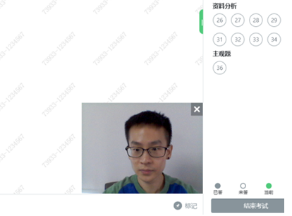
（图26）

第二视角鹰眼监控的架设
第二视角鹰眼监控设备摄像头建议架设在考试设备的侧后方、距离1.5米-2米处、摄像头高度1.2-1.5米，与考试位置成45度角（如下图27所示）。
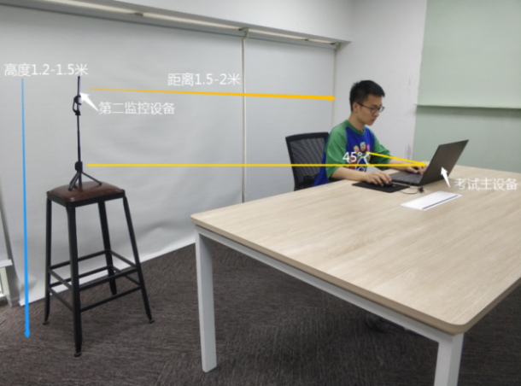
（图27）
第二视角鹰眼监控设备架设好以后，可以使用前置摄像头的拍照功能，查看监控效果、调试监控角度。考生第二视角鹰眼监控视频画面应确保考试电脑屏幕、键盘、全身（注意手和键盘不要被身体遮挡）和桌面可见，保证考试区域光线均匀充足（正确第二视角鹰眼监控摆放位置如下图28所示），避免监控画面过暗或过亮，导致监控效果不佳被判定为违纪。
最后，仔细检查监控设备摆放的稳定程度，避免考中设备倾倒造成损失。
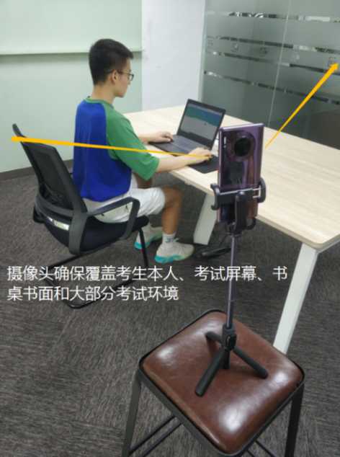
（图28）
考试过程的中采集的监控信息，将只允许考试主办方查阅，作为判定考生是否遵守考试规则的辅助依据；不会用在除此之外的其他用途。

